งานสอบสวน
รายงานผลการปฏิบัติประจำเดือนประจำเดือน ตุลาคม 2566

การดำเนินการการป้องกันอาชญากรรมทางเทคโนโลยี
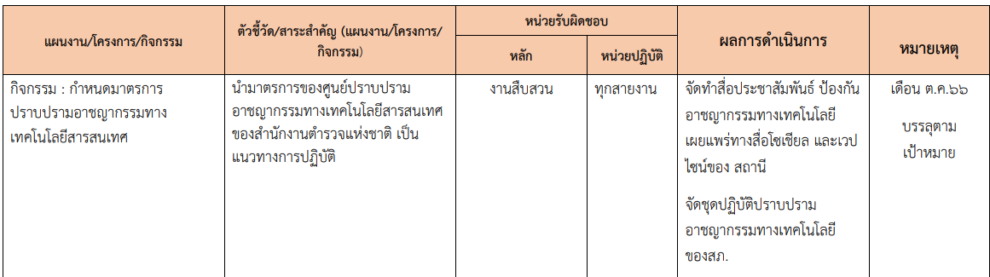
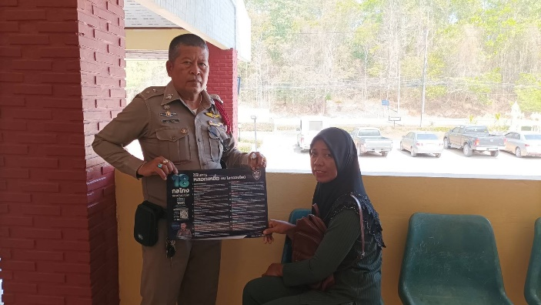
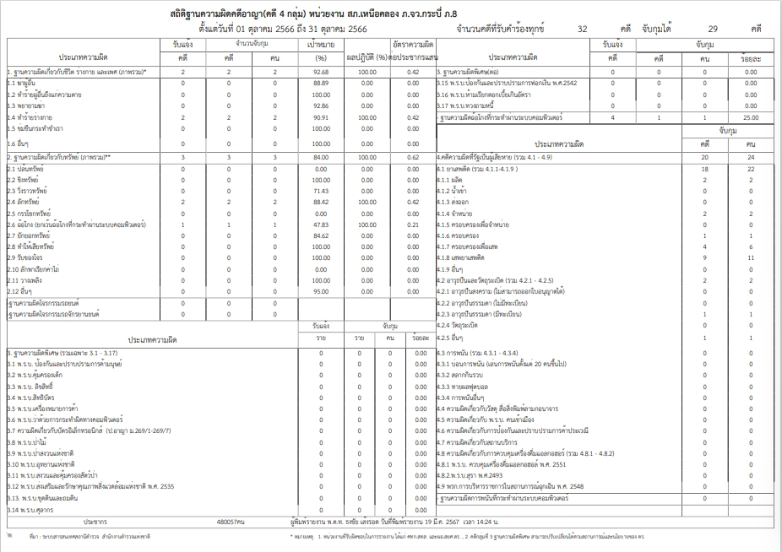
สรุปผลการปฏิบัติคดีอาญา จาก ระบบ CRIMES

